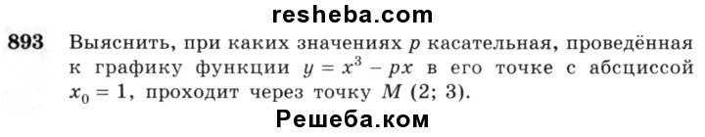

Решение. Производная от заданной функции определяет угловой коэффициент касательной к графику этой функции. Поэтому $y'(x)=(x^{3}−\text{px})_{x}^{'}=3x^{2}−p$.
$y'(1)=3⋅1^{2}−p=3−p,\underset{}{}y(1)=1^{3}−p⋅1=1−p$. Имея данные координаты точки касания, $(1;1−p)$ составим уравнение касательной $y−(1−p)=(3−p)(x−1)$.По условию, касательная проходит через точку $M(2;3)$. Это значит, что координаты этой точки удовлетворяют уравнение касательной: $3−(1−p)=(3−p)(2−1)⇒p=\frac{1}{2}$.
Теперь можно записать функцию $y=x^{3}−\frac{1}{2}x$, уравнение касательной $y=\frac{5}{2}x−2$ и построить график 